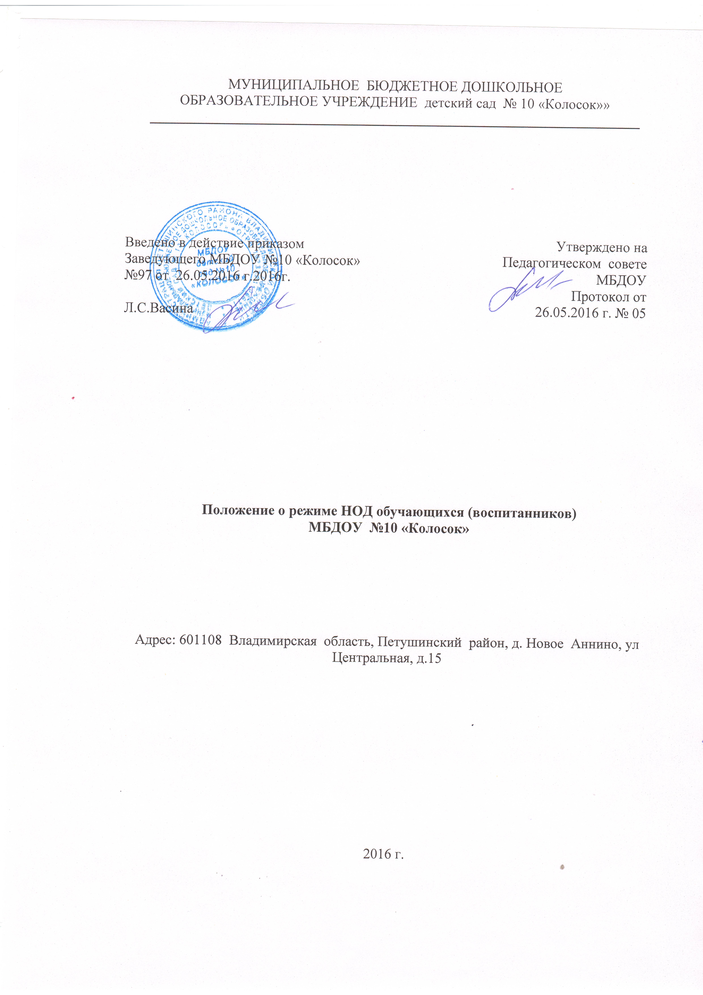

1.Общие положения
1.1.Режим функционирования Муниципального бюджетного дошкольного образовательного учреждения детский сад №10 «Колосок» ( далее ДОУ) и режим НОД устанавливаются на основе документа «Санитарно- эпидемиологические требования к устройству, содержанию и организации режима работы дошкольных образовательных организаций» СаНиП 2.4.1.3049-13, в соответствии с Федеральным Законом «Об образовании в Российской Федерации», Устава ДОУ, учебного плана образовательного учреждения и Правил внутреннего распорядка, другими нормативно – правовыми актами по вопросам образования, социальной защиты прав и интересов детей.
1.2.Положение регламентирует режим работы, режим занятий дошкольного образовательного учреждения
1.3.Режим функционирования образовательного учреждения согласовывается с учредителем

2.Режим функционирования ДОУ

2.1. ДОУ работает по 5-дневной рабочей неделе
2.2.Режим работы с 07.30 до 17.30(10 часов)
2.3.Выходные дни – суббота, воскресенье, праздничные дни

3. Режим занятий (ООД) обучающихся
3.1. Режим занятий (НОД) обучающихся регламентируется годовым календарным учебным графиком, расписанием НОД.
3.2. Единицей измерения учебного времени и основной формой организации учебно-воспитательной работы в Детском саду является НОД.
3.3. НОД ведется на базе Детского сада.
3.4. Учебный год в Детском саду начинается с 1 сентября. Если первый учебный день приходится на выходной день, то учебный год начинается в первый, следующий за ним, рабочий день.
3.5. Продолжительность учебного года во всех возрастных группах составляет 36 недель.
3.6. Учебный год делится на следующие периоды:
I первое полугодие: с 1 сентября по 31 декабря- 17 недель
II второе полугодие: 12 января по 31 мая- 19 недель.
3.7. Каникулярные периоды:
- зимние каникулы не более двух недель в январе;
- весенние каникулы – одна неделя в марте;
- летний оздоровительный период с 1 июня по 31 августа.
3.8. Продолжительность учебной недели – 5 дней, с 10 часовым пребыванием детей в Детском саду с 7-30 до 17.30.
3.9. Продолжительность НОД устанавливается в зависимости от возрастных и психофизиологических особенностей, допустимой нагрузки обучающихся с учетом санитарных норм и правил, утвержденных СанПин 2.4.1.3049-13:
3.9.1. Для детей раннего возраста от 1,5 до 3 лет (I младшая группа) длительность ООД составляет – не более 10 минут.
для детей от 3 до 4-х лет (II младшая группа) составляет – не более 15 минут,
для детей от 4- 5-ти лет (средняя группа) - не более 20 минут,
для детей от 5 до 6-ти лет (старшая группа) - не более 25 минут,
для детей от 6- 7-ми лет не более 30 минут.
3.9.2. Допускается осуществление образовательной деятельности в первую и вторую половину дня, в том числе на игровой площадке во время прогулки.
3.9.3. Максимально допустимый объем образовательной нагрузки в первой половине дня в младшей и средней группах не превышает 30 и 40 минут соответственно, а в старшей и подготовительной группах 45 минут и 1,5 часа соответственно.
3.9.4. Перерыв между НОД составляет 10 минут.
3.10. В целях реализации здоровьесберегающего подхода при организации образовательной деятельности в середине ООД в обязательном порядке предусмотрены физкультурные минутки.
3.11. НОД, требующую повышенную познавательную активность и умственное напряжение детей, организуют в первой половине дня. Для профилактики утомления детей НОД, требующая повышенной познавательной активности и умственного напряжения, сочетается с НОД по физической культуре, музыкальному воспитанию, художественно- эстетическому развитию.
3.12. Обучающиеся должны приходить в Детский сад до 8.15 ч.
3.13. Изменение режима занятий (НОД) определяется приказом заведующего в соответствии с нормативно-правовыми документами в случаях объявления карантина, приостановления образовательного процесса.

4. Ответственность

4.1.Администрация дошкольного образовательного учреждения, воспитатели, младшие воспитатели, педагоги-специалисты несут ответственность за жизнь, здоровье детей, реализацию в полном объеме учебного плана, качество реализуемых образовательных программ, соответствие применяемых форм, методов и средств организации образовательного процесса возрастным, психофизиологическим особенностям детей.
4.2.Программы, методики и режимы воспитания и обучения в части гигиенических требований допускаются к использованию при наличии санитарно – эпидемиологического заключения о соответствии их санитарным правилам

5. Ведение документации
5.1. Посещение обучающимися НОД фиксируется педагогами в табелях посещаемости.

